# 实验5

1. 程序代码

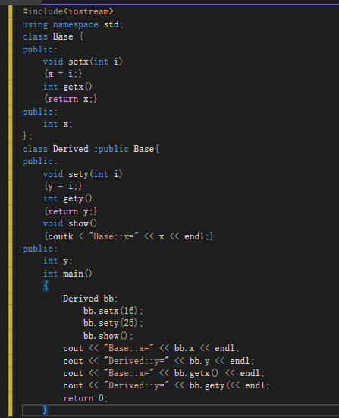

## 程序结果

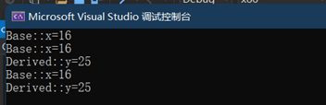

##### 修改程序后程序中出现的错误

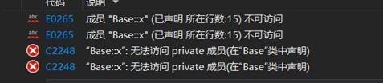

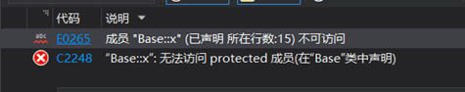

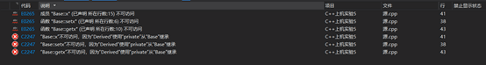

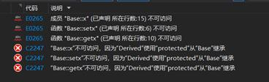

##### 总结

1. 将基类base中的数据成员x的访问权限改成private后出现不可访问的错误
2. 将基类base中的数据成员x的访问权限改成protected后出现不可访问的错误
3. 在原程序的基础上，将派生类Derived的继承方式改为private时同样出现不可访问的错误
4. 在原程序的基础上，将派生类Derived的继承方式改为protected时，也出现了不可访问的错误